襄垣县大池供水规模化提升工程

项目编号：1404232025BCS00058

磋 商 文 件

采购人: 襄垣县水利局

采购代理机构：山西标凯工程招标代理有限公司

二〇二五年五月
目 录

第一章 磋商公告 1
第二章 报价人须知 3
第三章 评审办法及评审细则 17
第四章 合同条款及格式 23
第五章 工程量清单 26
第六章 响应文件格式 42

第一章 磋商公告
项目概况：
襄垣县大池供水规模化提升工程的潜在报价人应在中国政府采购网山西分网（http://www.ccgp-shanxi.gov.cn/home.html）下载竞争性磋商文件，并按规定上传加密的响应文件。（下载磋商文件、上传响应文件需要使用CA数字证书），并于2025年5月19日08时30分（北京时间）前递交响应文件。
一、项目基本情况：
项目编号：1404232025BCS00058
项目名称：襄垣县大池供水规模化提升工程
采购方式：竞争性磋商
工程内容：工程量清单包含的全部内容
施工工期：60天
质量标准：符合现行国家有关工程施工验收规范和标准的要求合格
实施地点：采购人指定地点
采购预算：1428189.19元
二、参与的报价人应具备的资格条件：
1、具有独立承担民事责任的能力；
2、具有良好的商业信誉和健全的财务会计制度；
3、具有履行合同所必需的物资和专业技术能力；
4、具有依法缴纳税收和社会保障资金的良好记录；
5、参加政府采购活动前三年内，在经营活动中没有重大违法记录；
6、资质要求：报价人须具备有效的水利水电工程施工总承包叁级以上（含叁级）资质并取得有效的安全生产许可证,并在人员、设备、资金等方面具备相应的施工能力，其中，报价人拟派项目经理须具备有效的水利水电工程专业贰级以上(含贰级）注册建造师证书和有效的安全生产考核合格证书B证，且未担任其他在建工程项目的项目经理；
7、法律、行政法规规定的其他条件；
8、报价人在“信用中国”网站(www.creditchina.gov.cn)未被列入失信被执行人、在“中国政府采购网”（www.ccgp.gov.cn）无政府采购严重违法失信行为；
9、落实政府采购政策需满足的资格要求：本项目专门面向中小微企业采购，报价人须为中小微企业；
10、本次采购不接受联合体。
三、获取采购文件：
时间：2025年5月7日至2025年5月13日，每天上午9:00至12:00，下午14:00至18:00（北京时间，法定节假日除外）
地点：中国政府采购网山西分网（http://www.ccgp-shanxi.gov.cn/home.html）线上获取
方式：只允许在线获取
售价：0元
四、响应文件提交
截止时间：2025年5月19日08时30分（注：报价人必须在截止时间前进行电子签到）
地点：政采云平台电子投标客户端（http://www.ccgp-shanxi.gov.cn/sxCategory15/sxCategory202/sxCategory20201/327.html）
五、开启：
1、时间：2025年5月19日08时30分（北京时间）
2、地点：山西省长治市襄垣县长兴路一中西侧比亚迪汽车三楼
六、公告期限
自本公告发布之日起5个工作日
七、其他补充事宜
1、报价人须在响应文件递交截止时间前，登录“政采云平台电子投标客户端”在线提交电子响应文件，截止时间后将无法上传响应文件；
2、报价人须办理CA数字证书,并在“中国政府采购网山西分网”完成注册；
3、本项目的质疑需一次性提出，多次提出将不予受理。
八、凡对本次采购提出询问，请按以下方式联系
1、采购人信息
名 称：襄垣县水利局
地 址：长治市襄垣县太行路473号
联系方式：13834305962

2、采购代理机构信息
名 称：山西标凯工程招标代理有限公司
地 址：太原市长风西街万国城12号楼2单元3202室
联系方式：0355-7223332

3、项目联系方式
项目联系人：韩女士
电 话：0355-7223332

报价人须知
前 附 表
项号 | 条款号 | 内容规定
1 | 项目概况 | 工程名称：襄垣县大池供水规模化提升工程  建设地点：采购人指定地点  质量标准：符合现行国家有关工程施工验收规范和标准的要求合格  施工工期：60天
2 | 资金来源 | 财政投资
3 | 报价人资格要求 | 报价人资质要求：具备有效的水利水电工程施工总承包叁级以上（含叁级）资质并取得有效的安全生产许可证；  项目经理资质要求：具备有效的水利水电工程专业贰级以上(含贰级）注册建造师证书和有效的安全生产考核合格证书B证。
4 | 资格证明文件内容要求 | 资格审查内容：  1、法定代表人身份证明书（格式见第六章）；  2、法定代表人授权委托书（格式见第六章）；  3、有效的营业执照副本；  4、基本账户开户许可证或基本存款账户信息；  5、具备有效的水利水电工程施工总承包叁级以上（含叁级）资质；  6、有效的安全生产许可证；  7、项目经理有效的水利水电工程专业贰级以上(含贰级）注册建造师证书和有效的安全生产考核合格证书B证；  8、长治市政府采购供应商信用承诺函（见‘响应文件格式’）；  9、信誉要求：  报价人未被“信用中国”（www.creditchina.gov.cn）列入失信被执行人及重大税收违法失信主体、政府采购严重违法失信行为记录名单；未被中国政府采购网（www.ccgp.gov.cn）列入政府采购严重违法失信行为记录名单。（此项由磋商小组在评审开启后在平台系统中现场查询，若有失信行为，则不具备参加本次投标的资格）  10、磋商保证金（按报价人须知前附表第7项要求交纳）。
5 | 踏勘现场 | 踏勘现场及答疑：  不组织踏勘现场及答疑，报价人自行踏勘现场
6 | 响应文件  有效期 | 响应文件有效期为90日历天（从提交响应文件日起计算）
7 | 磋商保证金 | 磋商保证金：  磋商保证金的形式：转账、银行保函、银行汇款和支票  磋商保证金的金额：13800.00元  磋商保证金开户银行及账号如下：  户 名：山西标凯工程招标代理有限公司  开户银行：兴业银行太原分行  帐 号：485010100101537061  行 号：309161005017  注：报价人应在汇款单位附加信息及用途栏注明项目名称或项目编号；因银行结算、不可抗力等非采购人原因造成的投标保证金不能及时到账，后果由报价人自行承担。  磋商保证金的形式：  1、采用转账形式  递交时限：响应截止时间前  递交方式：通过本单位基本银行帐户递交  响应文件中需提供磋商保证金转账凭证及其基本户转出证明的扫描件。  2、采用保函形式  采用金融机构出具保函的，由从事金融业有关的金融中介机构开出；采用担保机构出具保函的，由银行或代办投标保函的担保公司开出。响应文件中附保函文件，其有效期应当与响应文件有效期一致，且真实有效，电子响应文件中需附保函扫描件。  3、采用银行汇款和支票形式  递交时限：响应截止时间前  递交方式：通过本单位基本银行帐户递交  响应文件中需附汇票存根或银行转账通知扫描件及其基本账户转出的证明。
8 | 响应文件份数 | □不要求  ☑要求，电子响应文件一份。
9 | 签字或盖章  要求 | 电子响应文件需按磋商文件要求加盖电子签字或签章/签字
10 | 响应文件递交截止时间 | 响应文件递交截止时间及地点：  时间：2025年5月19日08时30分（北京时间）  地点：登陆中国政府采购网山西分网(http://www.ccgp-shanxi.gov.cn/home.html）在线提交响应文件
11 | 开标类型 | ¨现场开标（报价人自行配备电脑及相关硬件）  法定代表人参加开标的，应携带单位CA数字证书和法定代表人CA数字证书；  委托代理人参加开标的，应携带单位CA数字证书和委托代理人CA数字证书。  地址：山西省长治市襄垣县长兴路一中西侧比亚迪汽车三楼  þ远程开标
12 | 工程  计价方式 | 工程量清单计价方式
13 | 预算上限 | 预算上限：1428189.19元
14 | 说明 | 本磋商文件所有时间均为北京时间
15 | 履约担保 | 履约担保的形式：合同中约定  履约担保的金额：合同中约定
16 | 政府采购相关政策要求 | 1．（1）采购货物未特别注明“进口产品”字样的，均必须采购国产产品，即非“通过中国海关报关验放进入中国境内且产自关境外的产品”，采购产品各项技术标准必须符合国家强制性标准。  （2）优先采购向我国企业转让技术、与我国企业签订消化吸收再创新方案的报价人的进口产品。  2．根据财库[2019]9 号文《关于调整优化节能产品、环境标志产品政府采购执行机制的通知》规定，财政部、发展改革委、生态环境部等部门根据产品节能环保性能、技术水平和市场成熟程度等因素，确定实施政府采购优先采购和强制采购的产品类别及所依据的相关标准规范，以品目清单的形式发布并适时调整。  依据品目清单和认证证书实施政府优先采购和强制采购。  采购人拟采购的产品属于品目清单范围中强制采购的，报价人须在响应文件中附所投产品的国家规定的认证机构出具的、处于有效期之内的节能产品、环境标志产品认证证书扫描件并加盖公章，否则为无效投标。  采购人拟采购的产品属于品目清单范围中优先采购的，报价人须在响应文件中附所投产品的国家规定的认证机构出具的、处于有效期之内的节能产品、环境标志产品认证证书扫描件并加盖公章，否则不享受环境标志产品、节能产品优先采购加分政策。  注：1）环境标志产品政府采购品目清单详见财库[2019]18文《关于印发环境标志产品政府采购品目清单的通知》；  2）节能产品政府采购品目清单详见财库[2019]19号文《关于印发节能产品政府采购品目清单的通知》；  3）政府采购节能产品、环境标志产品认证机构详见2019第16号文《市场监管总局关于发布参与实施政府采购节能产品、环境标志产品认证机构名录的公告》。  3.根据《山西省财政厅关于进一步加大政府采购支持中小企业力度助力扎实稳住经济的通知》（晋财购〔2022〕6号）规定，对于非专门面向中小企业货物服务采购项目给予小微企业的价格扣除优惠为15％，特殊情况为10％，采用大中型企业与小微企业组成联合体或者大中型企业向小微企业分包采购合同的，评审优惠幅度为5％，特殊情况为4％。政府采购工程项目给予小微企业的价格扣除优惠为3％或者在原报价得分的基础上增加其价格得分的3％，采用大中型企业与小微企业组成联合体或者大中型企业向小微企业分包采购合同的，评审优惠幅度为1％或者在原报价得分的基础上增加其价格得分的1％。中小企业参加政府采购活动，应当出具《中小企业声明函》，否则不得享受相关中小企业扶持政策，声明函格式见附件。小型、微型企业提供中型企业制造的货物的，视同为中型企业。声明函格式见附件。  4.监狱企业视同小微企业，监狱企业是指由司法部认定的为罪犯、戒毒人员提供生产项目和劳动对象，且全部产权属于司法部监狱管理局、戒毒管理局、直属煤矿管理局，各省、自治区、直辖市监狱管理局、戒毒管理局，各地(设区的市)监狱、强制隔离戒毒所、戒毒康复所，以及新疆生产建设兵团监狱管理局、戒毒管理局的企业。监狱企业投标时，提供由省级以上监狱管理局、戒毒管理局（含新疆生产建设兵团）出具的属于监狱企业的证明文件，不再提供《中小企业声明函》，否则不予认定。  5.根据《三部门联合发布关于促进残疾人就业政府采购政策的通知》（财库〔2017〕141号）规定，本项目对残疾人福利性单位视同小型、微型企业，对残疾人福利性单位产品的价格给予6%的扣除。残疾人福利性单位是指符合该通知规定的享受政府采购支持政策的残疾人福利性单位条件。符合条件的残疾人福利性单位在参加政府采购活动时，应当提供《残疾人福利性单位声明函》，并对声明的真实性负责。若成交报价人为残疾人福利性单位的，将随成交公告同时公告其《残疾人福利性单位声明函》，接受社会监督。残疾人福利性单位属于小型、微型企业的，不重复享受政策。  6.采购项目中如含有计算机，必须预装正版操作系统软件产品；项目中所采购的其它软件必须为正版软件。  7.采购货物中如含有财政部会同有关部门制定下发的《信息安全产品强制性认证目录》中的产品，须提供中国信息安全认证中心按国家标准认证颁发的有效认证证书。  8.联合体参加本项目投标：  如本项目要求有联合体参加投标的，要根据《中华人民共和国政府采购法》第二十二条和《中华人民共和国政府采购法实施条例》第十七条的规定应提供投标联合体各方的资格。联合体协议中约定，小型、微型企业的协议合同金额占到联合体协议合同金额30%以上的，给予联合体价格扣除。  注：1. 报价人参加本次投标活动，如涉及上述要求，均应作出实质性响应，否则将导致投标无效。
17 | 中小企业划分标准所属行业 | 建筑业
18 | 政采智贷 | 凡符合要求且自愿选择“政采智贷”的成交供应商，可在“中国政府采购网山西分网（山西省政府采购网，http://www.ccgp-shanxi.gov.cn/）”，点击“政采智贷”，进入“山西政府采购信用融资平台”页面，按照《山西省“政采智贷”业务操作指南》办理该项业务。同时，参与“政采智贷”的供应商，应严格按照政府采购合同履约，严格按照信贷合同偿还债务
注：本表内容与报价人须知内容不一致的，以本表内容为准。
一、总 则
1.工程说明
1.1工程说明详见报价人须知前附表（以下简称“前附表”）第1项；
1.2上述工程项目按照《中华人民共和国政府采购法》等有关法律、法规和规章，通过竞争性磋商方式选定承包人。
2.资金来源
本工程所需资金，建设单位已通过前附表第2项方式获得，并将用于本工程合同项下的合格支付。
3. 报价人资格条件
3.1报价人资质等级要求见前附表第3项，符合资质等级要求的报价人方可申请参加磋商。
3.2 报价人合格条件：
3.2.1报价人的资质等级必须是前附表第3项要求的施工资质，报价人的响应文件应附有营业执照、资质证书的复印件。
3.2.2 报价人必须按前附表第3项要求提供项目经理的资格证明材料，报价人的响应文件应附有这些证明材料的复印件。
3.2.3报价人应自己拥有用于本次工程施工所需设备。这些设备必须具有良好的工作状态，并能够按照合同规定的期限进场，圆满地执行和完成合同。
3.3 本工程项目采用前附表第4项所述的资格审查方式确定合格报价人。
4.踏勘现场
本次采购自行踏勘现场。
5、磋商采购答疑
本次采购不召开答疑会。
6.磋商费用
报价人应承担其编制响应文件与提交响应文件所涉及的一切费用。不管结果如何，采购人对上述费用不负任何责任。
二、磋商文件
7.磋商文件的组成
7.1磋商文件包括本文件及所有按第10条发出的补充通知和第5条所述的答疑会记录。
磋商文件包括下列内容：
第一章 磋商公告
第二章 报价人须知
第三章 评审办法及评审细则
第四章 合同条款及格式
第五章 工程量清单
第六章 响应文件格式
7.2报价人应认真阅读磋商文件所有内容，如果报价人编制的响应文件,实质上不响应磋商文件要求，其响应文件将被视为无效。
8.磋商文件的澄清
8.1报价人应仔细阅读和检查磋商文件的全部内容。如发现缺页或附件不全，应及时向采购人提出，以便补齐。如有疑问，应以书面形式（包括信函、电报、传真等可以有形地表现所载内容的形式），要求采购人对磋商文件予以澄清。
8.2采购人对其认为需要给予澄清、修改及/或进行其它答复的，将以补充文件的方式进行，并且采用书面及财政部指定网站补充公告的形式。补充文件中包括原提出的问题及问题的说明意见，但不包括问题的来源。
9.磋商文件的修改
9.1提交首次响应文件截止之日前，代理机构可以用更正公告（或变更公告）的方式对已发出的磋商文件进行必要的澄清或者修改，并将在财政部门指定的政府采购信息发布媒体上发布。
9.2更正公告（或变更公告）的内容可能影响响应文件编制的，代理机构将在提交首次响应文件截止之日5个工作日前发布更正公告（或变更公告），并以书面形式通知所有接收磋商文件的报价人，不足5个工作日的，将顺延提交首次响应文件截止之日。
9.3更正公告（或变更公告）作为磋商文件的组成部分，对所有报价人均具有约束力。
三、报价说明
10.报价价格
本项目的报价采用人民币进行报价。报价人的报价应包含项目施工过程中的全部费用，并列出分项明细。如未提供明细，采购人将认为包含了所有费用。
报价人报价不得超过采购预算上限，否则报价将被拒绝。
10.1报价标准及依据
1）本工程的计价方式采用前附表第12项所述的计价方式。报价汇总表的价格,以及工程量清单中所报的单价和合价应包括施工设备、劳务、管理、材料、安装、维护、保险、利润、税金、政策性文件规定的调价、材料差价、现场因素等及合同包含的所有风险、责任等各项费用。
2）报价人应按照建设单位提供的工程量清单计算工程项目的单价和合价。工程量清单计价格式中所列明的所有需要填报的单价和合价，报价人均应填报，未填报的单价和合价，视为此项费用已包括在工程量清单的其他单价和合价中。
3）报价的采用方式：合同形式为以工程量清单为计价基础的固定单价合同，报价人所填写的单价在合同实施期间不因市场变化因素而变动。工程量清单所列的工程量系估算量，作为报价的基础；付款时以由承包人计量、由建设单位或其授权委托的监理工程师核准的实际完成工程量为依据。
4）预留金（暂列金额）是指采购人（建设单位）为可能发生的工程量变更和不可预见的风险因素而预留的金额，计入磋商总价。本工程预留金（ 暂列金额）金额为前附表第18项要求。
（报价人报价应采用本磋商文件附表规定的格式）
10.2磋商报价应遵循诚实、公平的原则，故意低于成本的报价及恶意低价，该报价人在规定期限内未做出解释、做出的解释不合理或不能提供证明材料的，经磋商小组的商议，有权拒绝其磋商报价。
四、响应文件的编制
11.响应文件的语言及计量单位
11.1响应文件和与磋商有关的所有文件，包括与磋商相关的各类授权文件，均应使用中文简体。
11.2除工程规范另有规定外，响应文件使用的计量单位，均采用中华人民共和国法定计量单位。
12.响应文件的组成
12.1响应文件应包括下列内容：
（1）报价函 （2）报价函附录
（3）项目管理机构 （4）报价人及项目经理资信
（5）施工组织设计 （6）资格审查资料
（7）政策性要求部分 （8）已标价工程量清单
12.2报价人应使用磋商文件第六章提供的格式，但表格可以按同样格式扩展。
13.磋商有效期
13.1响应文件在本须知第17条规定的提交响应文件截止时间之后的前附表第6项所列的日历日内有效。
13.2在特殊情况下，采购人在原定响应文件有效期内，可以根据需要以书面形式向报价人提出延长响应文件有效期的要求，对此要求报价人若同意则应以书面形式予以答复，若在限定了答复期限而报价人未将拒绝的答复意见书面送达至采购人，或报价人不予答复，则可以被采购人视为报价人已经默认同意。报价人可以以书面方式明确拒绝采购人这种要求并在限定的期限内有效送达，而不被没收保证金。同意延长响应文件有效期的报价人不允许修改其响应文件，但需要相应的延长保证金的有效期。
14.保证金
14.1报价人应提供不少于前附表第7项规定数额的保证金,此保证金是响应文件的一个组成部分。
14.2保证金必须采用电汇形式交纳, 且提交的保证金必须从报价人的基本账户转出（响应文件中附报价人的基本账户证明），未按上述要求提交保证金的，采购人将拒绝接收报价人的响应文件。
14.3报价人交纳保证金时，须按本磋商文件提供的格式要求填写“账户信息函”，以便于及时退付保证金。
14.4 成交结果预公告期满后，未成交的报价人的保证金将在5个工作日内予以退付；成交报价
人与采购人签订采购合同后，须将一份合同副本送采购人，采购人将在合同副本送达后5个工作日内将成交报价人的保证金予以退付。
14.5如报价人有下列情况，将被没收保证金：
（1）成交单位未能在规定期限内签署合同协议；
（2）成交单位不能履行响应文件承诺的。
15.响应文件的份数、签署和其他规定
15.1报价人应按本须知第12条规定和前附表第8项所述，编制响应文件。
15.2报价人应按资信及商务文件、技术文件顺序，以及磋商文件规定的格式编制响应文件，响应文件内容不完整、编排混乱导致响应文件被误读、漏读或者查找不到相关内容的，是报价人的责任。
15.3响应文件全部采用电子文档。响应文件所附资料均为原件扫描件，并采用单位和个人数字证书，按磋商文件要求在相应位置加盖电子印章。由报价人的法定代表人（单位负责人）签字或加盖电子印章的，应附法定代表人（单位负责人）身份证明，由代理人签字或加盖电子印章的，应附由法定代表人（单位负责人）签署的授权委托书。
15.4因响应文件表达不清所引起的不利后果由报价人自行承担。
五、响应文件的递交
16. 响应文件的加密
16.1响应文件的加密上传
16.1.1报价人须在响应文件递交截止时间前，使用CA数字证书登录“政采云平台电子投标客户端”在线提交电子响应文件，响应截止时间后将无法上传响应文件。
16.1.2上传响应文件时，请确保网络环境稳定，上传过程中请勿更换电脑重新上传或多电脑同时上传同一文件。
16.2响应文件的解密验证
16.2.1报价人在“政采云平台电子投标客户端”上传加密响应文件后，上传的加密响应文件须自行下载解密验证，确保验证解密过程不出现任何错误提示，并成功解密，同时查看响应文件是否完整；重新上传响应文件，应重新验证解密，确保响应文件解密成功和响应文件的完整性。
16.3上述操作步骤和方法为报价人编制、上传电子响应文件的唯一途径，如报价人操作与其不符，造成的后果由报价人自行承担。
17. 响应文件提交截止期、签到核实
17.1报价人应按前附表第10项规定的时间地点提交响应文件。
17.2采购人可以按本文件第9条规定以更正公告的方式，酌情延长提交响应文件的截止时间。
17.3超过截止时间送达的响应文件将被拒绝。
17.4参加报价的报价人代表须在政采云平台线上签到。
18.响应文件有下列情况之一者将视为无效：
（1）响应文件在规定时间未进行解密的；
（2）未加盖报价人公章和法定代表人印章(或授权代表印章)；
（3）报价人未按照磋商文件的要求提供保证金；
（4）提交响应文件截止时间以后送达的响应文件；
（5）报价人被责令停业、暂停或取消投标（报价）资格、财产被接管或冻结的；
（6）报价人在最近三年内有骗取成交、严重违约或者发生过重大质量安全事故，尚在处罚期限内的；
（7）报价人有串通投标或投标中提供虚假材料或其他弄虚作假行为的。
六、采购程序
18. 成立磋商小组
18.1磋商小组由采购人代表1人和评审专家2人共3人组成。
18.2 磋商小组成员在磋商当日确定。其中经济、技术方面的专家由采购代理机构工作人员从财政采购专家库中通过随机方式抽取产生。
18.3 由采购代理机构工作人员主持，由所抽取的经济、技术专家通过推荐方式确定其中一人为磋商小组组长，负责主持本次磋商活动。
18.4资格审查
开标结束后，采购人或者采购代理机构应当依法对报价人的资格进行审查，合格报价人不足三家的，不得评审。
19. 确认磋商文件
磋商小组熟悉磋商文件，并对磋商文件进行书面确认。
20. 响应文件的解密
截止到响应文件递交截止时间采购代理机构工作人员在政采云平台线上通知报价人对响应文件进行解密。
21. 响应文件有效性、完整性和响应程度审查
21.1由磋商小组组长主持，对各报价人的响应文件进行有效性、完整性和响应程度审查。
21.2有效性审查：由磋商小组依据法律法规和磋商文件的规定，对各报价人的响应文件中资格证明、保证金是否交纳等进行审查，以确定报价人响应文件的有效性。
21.3磋商小组在对响应文件完整性和响应程度审查时，可以要求报价人对响应文件中含义不明确、同类问题表述不一致或者有明显文字和计算错误的内容等作出必要的澄清、说明或者更正，报价人的澄清、说明或者更正不得超出响应文件的范围或者改变响应文件的实质性内容。
21.4磋商小组要求报价人澄清、说明或者更正响应文件应当在平台线上作出。报价人的澄清、说明或者更正应当由法定代表人或其授权代表签字或者加盖公章。由授权代表签字的，应当附法定代表人授权书。报价人为自然人的，应当由本人签字并附身份证明。
22．确定磋商方案
22.1 磋商小组根据采购项目需求情况，熟悉磋商程序、磋商内容、合同草案等条款以及评定原则等事项。
22.2 磋商小组专家依据磋商文件对已通过有效性、完整性和响应程度审查的响应文件，由磋商小组组长主持，进行评审，并在磋商小组成员评定意见表中详细记录。
23． 磋商
23.1 磋商小组根据磋商文件规定的程序、评定成交的标准等事项，按照各报价人的签到顺序，与实质性响应磋商文件要求的报价人分别进行磋商。
23.2在磋商过程中，磋商小组可以根据磋商文件和磋商情况实质性变动采购需求中的技术、服务要求以及合同草案条款，实质性变动的内容，须经采购人代表确认。
23.3对磋商文件作出的实质性变动是磋商文件的有效组成部分，磋商小组应当及时以书面形式同时通知所有参加磋商的报价人。
23.4发生实质性变动时，报价人应当按照磋商文件的变动情况和磋商小组的要求重新提交响应文件。
23.5重新提交响应文件包括现场提交响应文件补充文件的形式和约定时间再次提交响应文件的形式。
（1）如发生的实质性变动内容较简单，参加磋商的报价人在磋商现场能够做出书面承诺，并且经磋商小组认可，可以以提交响应文件补充文件的形式重新提交响应文件；
（2）如发生的实质性变动内容较复杂，参加磋商的报价人在磋商现场不能马上做出承诺，而必须给予一定的时间根据实质性变动的内容重新制作响应文件，则在磋商现场由磋商小组另行约定时间重新提交响应文件。
24 . 最后报价
24.1磋商小组对实质性响应磋商文件要求的报价人报价进行记录。
24.2与实质性响应磋商文件要求的报价人分别进行磋商后，进行最后报价，最后报价以平台线上行形式进行，报价人须在磋商小组规定的时间范围内将最后报价提交平台，否则予以放弃报价。
（1）磋商文件能够详细列明采购标的的技术、商务要求的，磋商结束后，磋商小组应当要求所有实质性响应报价人在规定时间内提交最后报价。
（2）磋商文件不能详细列明采购标的的技术、商务要求的，需经磋商由报价人提供最终解决方案的，磋商结束后，磋商小组应当按照少数服从多数的原则投票推荐3家以上报价人的解决方案，并要求其在规定时间内提交最后报价。
24.3磋商小组须对各报价人的报价进行合理性审核，如磋商小组一致认为某个报价人的最终报价明显不合理，有降低质量、不能诚信履行，或者是价格虚高、物无所值等情形时，磋商小组有权决定是否通知报价人限期进行书面解释、提供相关证明材料或分项报价。该报价人在规定期限内未做出解释、做出的解释不合理、不能提供证明材料或分项报价不符合市场实际价格时，磋商小组有权做出无效报价处理。
25. 提出成交（候选）报价人
25.1经磋商确定最终采购需求和提交最后报价的报价人后，由磋商小组采用综合评分法对提交最后报价的报价人的响应文件和最后报价进行综合评分。
25.2本次采用综合评分法， 磋商小组按照公开、公平、公正、诚信的原则对待每位报价人，在全部满足磋商文件实质性要求前提下，按得分由高至低排序推荐3名成交候选报价人，并编写评审报告。
26.评审复核
磋商小组要对评审数据进行校对、核对，对报价最低的、响应文件被认定为未实质性响应磋商文件的情形进行复核。
27.编写评审报告
磋商小组根据评审记录和评审结果编写评审报告，评审报告由磋商小组全体人员签字认可。
28. 磋商保密
28.1 在磋商期间，任何人不得透露与磋商有关的其他报价人的技术资料、价格和其他信息。
28.2 在磋商期间，报价人企图影响采购代理机构或磋商小组的任何活动，将导致报价被拒绝，并承担相应的法律责任。
28.3 磋商结束后，参与评审的所有人员不得带走与法律法规要求违背的任何资料。
29. 关于报价人瑕疵滞后发现的处理规则
无论基于何种原因，各项本应做拒绝或无效报价处理的情形，即便未被及时发现而使该报价人进入初审、磋商或其它后续程序的，包括已经签约的情形。一旦被发现，采购人均有权依法采取相应的补救及纠正措施。
七、签订合同
30. 成交通知
30.1成交报价人确定后,采购人将在刊登本次磋商采购公告的媒体上发布成交公告，并以书面形式向成交报价人发出成交通知书，但该成交结果的有效性不依赖于未成交的报价人是否知道成交结果。成交通知书对采购人和成交报价人具有同等法律效力。成交通知书发出以后，采购人改变成交结果或者成交报价人放弃成交，应当承担相应的法律责任。
30.2 采购人对未成交的报价人不做未成交原因的解释。
30.3 成交通知书是合同的组成部分。
31. 成交服务费
31.1本次采购，成交报价人须按国家有关规定向采购代理机构交纳成交服务费，请报价人在测算报价时充分考虑这一因素。
31.2收费标准
参照国家计委《关于印发招标代理业务收费管理暂行规定的通知》（计价格[2002]1980号）。
总投资100万元—500万元以下，按规定计费后下调30%；
32. 签订合同
32.1成交报价人应当在成交通知书发出后10日内，最长不超过30日内按照磋商文件、响应文件及评审过程中的有关澄清、说明或者补正文件的内容与采购人签订合同。成交报价人不得再与采购人签订背离合同实质性内容的其它协议或声明。
32.2在合同履行中，采购人如需追加与合同标的相同的工程，在不改变合同其他条款的前提下，成交报价人可与采购人协商签订补充合同，但所有补充合同的采购金额不得超过原合同金额的百分之十。
八、保密和披露
33. 保密
报价人自领取磋商文件之日起，须承诺承担对本采购项目的保密义务，不得将因本次磋商获得的信息向第三人外传。
34. 披露
34.1采购人有权将报价人提供的所有资料向有关部门或评审标书的有关人员披露。
34.2 在采购人认为适当时、国家机关调查、审查、审计时以及其他符合法律规定的情形下，采购人无须事先征求报价人/成交人同意而可以披露关于采购过程、合同文本、签署情况的资料、报价人/成交人的名称及地址、响应文件的有关信息以及补充条款等，但应当在合理的必要范围内。对任何已经公布过的内容或与之内容相同的资料，以及报价人/成交人已经泄露或公开的，无须再承担保密责任。
九、询问和质疑
35. 询问
35.1报价人对采购活动事项有疑问的，可以采购人提出询问，采购人应当及时作出答复，但答复的内容不得涉及商业秘密。
36.质疑
36.1 磋商程序受《中华人民共和国政府采购法》和相关法律法规的约束，并受到严格的内部监督，以确保授予合同过程的公平公正。
36.2报价人对磋商文件条款或商务、技术参数有异议的，应当在磋商信息公告正式发布之日起4日内采购人提出质疑。
36.3 报价人认为其报价未获公平评审或采购过程和成交结果使自己的合法权益受到损害的，应当在成交信息公告正式发布之日起7个工作日内提出质疑。
36.4按照“谁主张、谁举证”的原则，质疑时应当提供相关证明材料。质疑材料按照一式二份提供。
36.5 有下列情形之一的，属于无效质疑，采购人可不予受理：
（1）未在有效期限内提出质疑的；
（2）质疑未以书面形式提出的；
（3）质疑函没有法定代表人签署并加盖公章的；
（4）质疑事项已经进入投诉或者诉讼程序的；
（5）其它不符合受理条件的情形。
36.7 采购人或采购人将在收到书面质疑后3个日历天内审查质疑事项，做出答复或相关处理决定，并以书面形式通知质疑报价人和其他有关报价人，但答复的内容不得涉及商业秘密。
36.8 报价人进行虚假和恶意质疑的，采购人可以提请采购监管部门将其列入不良记录名单，在一至三年内禁止参加采购活动，并将处理决定在相关采购媒体上公布。
36.9 质疑报价人对采购人或采购人的答复不满意以及采购人或采购人未在规定的时间内做出答复的，可以在答复期满后15个工作日内向采购监管部门进行投诉。
十、报价人违规处罚
37.报价人有下列情形之一的，成交无效，同时采购人将提请采购监管部门，依据采购法律法规的规定做出处理。
（1）提供虚假材料谋取成交的；
（2）采取不正当手段诋毁、排挤其他报价人的；
（3）与采购人、其他报价人恶意串通的；
（4）在磋商期间，影响采购人或磋商小组的任何活动的；
（5）成交后未按本磋商文件要求签约或与采购人订立背离合同实质性内容的其它协议的；
（6）报价人未按磋商文件规定和合同约定履行义务的；
（7）法律法规规定的其它事项。

第三章 评审办法及评审细则
一、评审办法
根据《中华人民共和国政府采购法》、《中华人民共和国招标投标法》、及其他法律、法规的规定，本着公开、公平、公正的原则，制定本工程评审办法。
1、本次评审采用综合评估法。磋商小组对满足磋商文件实质性要求的响应文件，按照本章规定的评分标准进行打分，并按得分由高到低顺序推荐3名成交候选人，或根据采购人授权直接确定成交人，但响应报价低于其成本的除外。综合评分相等时，以响应报价低的优先；响应报价也相等的，由采购人自行确定，如果第一名放弃成交，有采购人决定以此类推由第二名成交或重新采购。
2、评审工作由采购人负责组建的磋商小组承担。磋商小组由采购人代表和有关技术、经济等方面的专家组成。
3、评审的内容包括：资格性审查、符合性审查，综合评分。
4、磋商小组按照本办法，对报价人的响应文件进行独立评审。
5、每一报价人的最终得分为所有评委评分的算术平均值。评分分值计算保留小数点后两位，第三位四舍五入。

二、评审细则

1、资格性审查
序号 | 类型 | 审查要求 | 要求说明
1 | 营业执照 | 具有独立承担民事责任的能力 | 提供供应商信用承诺书。 以上证明材料须符合要求、有效、完整。否则，响应无效。
2 | 财务报告 | 具有良好的商业信誉和健全的财务会计制度 | 提供供应商信用承诺书。 以上证明材料须符合要求、有效、完整。否则，响应无效。
3 | 基本资质 | 具有履行合同所必需的设备和专业技术能力 | 提供供应商信用承诺书。 以上证明材料须符合要求、有效、完整。否则，响应无效。
4 | 基本资质 | 有依法缴纳税收和社会保障资金的良好记录 | 提供供应商信用承诺书。 以上证明材料须符合要求、有效、完整。否则，响应无效。
5 | 基本资质 | 参加政府采购活动前三年内，在经营活动中没有重大违法记录 | 提供供应商信用承诺书。 以上证明材料须符合要求、有效、完整。否则，响应无效。
6 | 基本资质 | 法定代表人（单位负责人）身份证明书或法定代表人（单位负责人）授权委托书 | 符合磋商文件要求
7 | 基本资质 | 营业执照、安全生产许可证 | 符合磋商文件要求
8 | 基本资质 | 基本账户开户许可证或基本存款账户信息 | 符合磋商文件要求
9 | 特定资质 | 报价人须具备水利水电工程施工总承包叁级以上（含叁级）资质，其中，拟派项目经理须具备水利水电工程专业贰级以上(含贰级）注册建造师证书和安全生产考核合格证书B证，且未担任其他在建工程项目的项目经理 | 有效
10 | 基本资质 | 报价人在“信用中国”网站未被列入失信被执行人、重大税收违法失信主体、政府采购严重违法失信名单和“中国政府采购网”无政府采购严重违法失信行为信息记录 | 开标后现场查询，查询后存在问题的将留存证据并对响应文件做无效投标处理
11 | 采购政策 | 本项目专门面向中小企业 | 请根据要求单独上传《中小企业声明函》格式以磋商文件要求为准。
12 | 基本资质 | 磋商保证金 | 符合磋商文件要求
说明：1、提供的相关证明文件需清晰、有效。复印件不清晰、无法辨认或内容不符合规定，该项
内容将视为无效。
2、资格检查的内容若有一项未提供或达不到检查标准，将导致其不具备投标资格，且不允许在开标后补正。

2、符合性审查
序号 | 类型 | 审查要求 | 要求说明
1 | 商务 | 响应文件的签署 | 符合磋商文件要求
2 | 商务 | 报价人名称 | 与营业执照副本一致
3 | 商务 | 响应文件有效期 | 符合磋商文件要求
4 | 报价 | 报价唯一 | 有效且符合磋商文件要求
5 | 技术 | 质量标准、工期 | 符合磋商文件要求
6 | 技术 | 已标价工程量清单 | 符合磋商文件要求
7 | 商务 | 其他要求 | 1.符合磋商文件中规定的其他实质性要求；  2.响应文件未附有采购人不能接受的条件。
说明：1、符合性检查的内容，经磋商小组认定的存在重大偏离或保留，将导致投标无效。
2、审查时，对特殊情况的处理磋商小组要遵循磋商文件第三部分报价人须知第18.5条规定的原则。

三、综合评估法评审法中具体分值如下：

（一）响应报价 50分
名称 | 评审因素 | 分值
响应报价 | 满足磋商文件要求且最终响应报价最低的报价为磋商基准价，其价格分为满分。其他报价人的价格分统一按照下列公式计算：  响应报价得分=（磋商基准价/最终响应报价）×50  最终响应报价得分保留两位小数。  本项目属于专门面向中小企业的采购包，不再执行价格评审优惠的扶持政策 | 50
（二）技术部分 40分
序号 | 评审因素 | 分值
1 | 拟采购工程施工总体方案，根据具体方案内容的完善、合理、逻辑严谨、可行性程度评审，方案内容全面具体、针对性强、逻辑严谨、部署科学，且具有优秀的可操作性及可行性得5分；方案内容较为全面、针对性较强、部署较为科学，且具有良好的可操作性及可行性得4分；方案内容一般、有针对性、有部署，可操作性、可行性一般得3分；方案内容笼统、欠缺针对性及部署，具有一定的可操作性、可行性得2分；方案内容较少、无针对性，无部署，可操作性及可行性差得1分；未提供相应方案不得分。本项满分5分。 | 5
2 | 劳动力计划安排合理程度，能最大限度满足项目需求得5分；全面满足项目需求得4分；基本能满足项目需求得3分；劳动力计划安排一般，存在不足得2分；劳动力计划安排较差得1分；未提供不得分。本项满分5分。 | 5
3 | 材料供应安排合理程度，能最大限度满足项目需求得5分；全面满足项目需求得4分；基本能满足项目需求得3分；计划安排一般，存在不足得2分；计划安排较差得1分；未提供不得分。本项满分5分。 | 5
4 | 关键部位施工方法包括施工流程、施工工艺等明确、切实可行程度评审，内容完整全面、细致、专业、合理，能最大限度满足采购需求得5分；内容较完整全面、较为细致专业、较为合理，能全面满足采购需求的得4分；内容一般、细致专业性一般，基本满足采购需求的得3分；方案内容少、存在不足得2分；方案内容较差、无针对性得1分；未提供不得分。本项满分5分。 | 5
5 | 质量安全控制措施，质量安全的保证措施具体详细，科学合理、可行性强得5分；质量安全的保证措施有规划，合理可行得4分；质量安全的保证措施有规划，可行性一般得3分；质量安全保证措施的规划模糊、存在不足得2分；质量安全保证措施的规划较差、无针对性得1分；未提供不得分。本项满分5分。 | 5
6 | 工期满足磋商文件要求，根据计划合理、保证措施切实可行程度评审，计划合理、保证措施完善、可行性强得5分；计划较合理、保证措施较强得4分；计划一般、保证措施一般得3分；计划、保证措施存在不足得2分；计划较差、保证措施较差得1分；未提供不得分。本项满分5分。 | 5
7 | 雨季施工方案 ，方案内容完整全面、细致、专业、合理的得5分；方案内容全面、较为专业、合理的得4分；方案内容一般、细致专业性一般，基本满足需求的得3分；方案内容少、存在不足得2分；方案内容较差、专业性较差得1分；未提供不得分。本项满分5分。 | 5
8 | 安全文明施工保障措施方案，对相关风险分析透彻，合理可行的安全文明施工保障措施方案，针对性及准确性最强的得5分；对相关风险理解较透彻，制定的安全文明施工保障措施方案基本可行的得4分；对相关风险理解一般，制定的安全文明施工保障措施方案可行性不足的得3分；对相关风险理解不明确，制定的安全文明施工保障措施方案可行性较差的得2分。对相关风险理解不明确，制定的安全文明施工保障措施方案不具有可行性得1分。未提供不得分。本项满分5分。 | 5
评审要求 | 评审因素缺项或存在错误或违反国家和省建筑施工规范要求（经批准的除外）的评审因素可计零分；
（三）报价人和项目经理资信10分 （由磋商小组共同认定）
序号 | 评审因素 | 分值
1 | 报价人近三年承担的同类工程，每项得2分，最高得6分； | 6
2 | 项目经理近三年承担的同类工程，每项得2分，最高得4分； | 4
备注 | 1、报价人同类工程,以同一工程的合同（协议书）和竣工验收证明为准，其他现场出示的证明无效。  2、同类工程指类似工程。  3、如企业与项目经理业绩是同一份业绩不累计加分。

四、政策性要求评审内容及标准：
1．（1）采购货物未特别注明“进口产品”字样的，均必须采购国产产品，即非“通过中国海关报关验放进入中国境内且产自关境外的产品”，采购产品各项技术标准必须符合国家强制性标准。
（2）优先采购向我国企业转让技术、与我国企业签订消化吸收再创新方案的报价人的进口产品。
2．根据财库[2019]9 号文《关于调整优化节能产品、环境标志产品政府采购执行机制的通知》规定，财政部、发展改革委、生态环境部等部门根据产品节能环保性能、技术水平和市场成熟程度等因素，确定实施政府采购优先采购和强制采购的产品类别及所依据的相关标准规范，以品目清单的形式发布并适时调整。
依据品目清单和认证证书实施政府优先采购和强制采购。
采购人拟采购的产品属于品目清单范围中强制采购的，报价人须在响应文件中附所投产品的国家规定的认证机构出具的、处于有效期之内的节能产品、环境标志产品认证证书扫描件并加盖公章，否则为无效投标。
采购人拟采购的产品属于品目清单范围中优先采购的，报价人须在响应文件中附所投产品的国家规定的认证机构出具的、处于有效期之内的节能产品、环境标志产品认证证书扫描件并加盖公章，否则不享受环境标志产品、节能产品优先采购加分政策。
注：1）环境标志产品政府采购品目清单详见财库[2019]18文《关于印发环境标志产品政府采购品目清单的通知》；
2）节能产品政府采购品目清单详见财库[2019]19号文《关于印发节能产品政府采购品目清单的通知》；
3）政府采购节能产品、环境标志产品认证机构详见2019第16号文《市场监管总局关于发布参与实施政府采购节能产品、环境标志产品认证机构名录的公告》。
3.根据《山西省财政厅关于进一步加大政府采购支持中小企业力度助力扎实稳住经济的通知》（晋财购〔2022〕6号）规定，对于非专门面向中小企业货物服务采购项目给予小微企业的价格扣除优惠为15％，特殊情况为10％，采用大中型企业与小微企业组成联合体或者大中型企业向小微企业分包采购合同的，评审优惠幅度为5％，特殊情况为4％。政府采购工程项目给予小微企业的价格扣除优惠为3％，采用大中型企业与小微企业组成联合体或者大中型企业向小微企业分包采购合同的，评审优惠幅度为1％。中小企业参加政府采购活动，应当出具《中小企业声明函》，否则不得享受相关中小企业扶持政策，声明函格式见附件。小型、微型企业提供中型企业制造的货物的，视同为中型企业。声明函格式见附件。
4.监狱企业视同小微企业，监狱企业是指由司法部认定的为罪犯、戒毒人员提供生产项目和劳动对象，且全部产权属于司法部监狱管理局、戒毒管理局、直属煤矿管理局，各省、自治区、直辖市监狱管理局、戒毒管理局，各地(设区的市)监狱、强制隔离戒毒所、戒毒康复所，以及新疆生产建设兵团监狱管理局、戒毒管理局的企业。监狱企业投标时，提供由省级以上监狱管理局、戒毒管理局（含新疆生产建设兵团）出具的属于监狱企业的证明文件，不再提供《中小企业声明函》，否则不予认定。
5.根据《三部门联合发布关于促进残疾人就业政府采购政策的通知》（财库〔2017〕141号）规定，本项目对残疾人福利性单位视同小型、微型企业，对残疾人福利性单位产品的价格给予6%的扣除。残疾人福利性单位是指符合该通知规定的享受政府采购支持政策的残疾人福利性单位条件。符合条件的残疾人福利性单位在参加政府采购活动时，应当提供《残疾人福利性单位声明函》，并对声明的真实性负责。若成交报价人为残疾人福利性单位的，将随成交公告同时公告其《残疾人福利性单位声明函》，接受社会监督。残疾人福利性单位属于小型、微型企业的，不重复享受政策。
6.采购项目中如含有计算机，必须预装正版操作系统软件产品；项目中所采购的其它软件必须为正版软件。
7.采购货物中如含有财政部会同有关部门制定下发的《信息安全产品强制性认证目录》中的产品，须提供中国信息安全认证中心按国家标准认证颁发的有效认证证书。
8.联合体参加本项目投标：
如本项目要求有联合体参加投标的，要根据《中华人民共和国政府采购法》第二十二条和《中华人民共和国政府采购法实施条例》第十七条的规定应提供投标联合体各方的资格。联合体协议中约定，小型、微型企业的协议合同金额占到联合体协议合同金额30%以上的，给予联合体价格扣除。

第四章 合同条款及格式
《建设工程施工合同（示范文本）》
（GF-2017-0201）
一、合同协议书
发包人（全称）： 。
承包人（全称）： 。
根据《中华人民共和国民法典》、《中华人民共和国建筑法》及有关法律规定，遵循平等、自愿、公平和诚实信用的原则，双方就 工程施工及有关事项协商一致，共同达成如下协议：
一、工程概况
1. 工程名称： 。
2. 工程地点： 。
3. 工程立项批准文号： 。
4. 资金来源： 。
5. 工程内容： 。
群体工程应附《承包人承揽工程项目一览表》（附件1）。
6. 工程承包范围： 。
二、合同工期
计划开工日期： 年 月 日。
计划竣工日期： 年 月 日。
工期总日历天数： 天。工期总日历天数与根据前述计划开竣工日期计算的工期天数不一致的，以工期总日历天数为准。
三、质量标准
工程质量符合 标准。
四、签约合同价与合同价格形式
1. 签约合同价为：
人民币（大写） （¥ 元）；
其中：
（1）安全文明施工费：
人民币（大写） （¥ 元）；
（2）材料和工程设备暂估价金额：
人民币（大写） （¥ 元）；
（3）专业工程暂估价金额：
人民币（大写） （¥ 元）；
（4）暂列金额：
人民币（大写） （¥ 元）；
2. 合同价格形式： 。
五、项目负责人
承包人项目负责人： 。
六、合同文件构成
本协议书与下列文件一起构成合同文件：
（1）中标通知书（如果有）；
（2）投标函及其附录（如果有）；
（3）专用合同条款及其附件；
（4）通用合同条款；
（5）技术标准和要求；
（6）图纸；
（7）已标价工程量清单或预算书；
（8）其他合同文件。
在合同订立及履行过程中形成的与合同有关的文件均构成合同文件组成部分。
上述各项合同文件包括合同当事人就该项合同文件所作出的补充和修改，属于同一类内容的文件，应以最新签署的为准。专用合同条款及其附件须经合同当事人签字或盖章。
七、承诺
1. 发包人承诺按照法律规定履行项目审批手续、筹集工程建设资金并按照合同约定的期限和方式支付合同价款。
2. 承包人承诺按照法律规定及合同约定组织完成工程施工，确保工程质量和安全，不进行转包及违法分包，并在缺陷责任期及保修期内承担相应的工程维修责任。
3. 发包人和承包人通过招投标形式签订合同的，双方理解并承诺不再就同一工程另行签订与合同实质性内容相背离的协议。
八、词语含义
本协议书中词语含义与第二部分通用合同条款中赋予的含义相同。
九、签订时间
本合同于 年 月 日签订。
十、签订地点
本合同在 签订。
十一、补充协议
合同未尽事宜，合同当事人另行签订补充协议，补充协议是合同的组成部分。
十二、合同生效
本合同自 生效。
十三、合同份数
本合同一式 份，均具有同等法律效力，发包人执 份，承包人执 份。
发包人： （公章） 承包人： （公章）
法定代表人或其委托代理人： 法定代表人或其委托代理人：
（签字） （签字）
组织机构代码： 组织机构代码：
地 址： 地 址：
邮政编码： 邮政编码：
法定代表人： 法定代表人：
委托代理人： 委托代理人：
电 话： 电 话：
传 真： 传 真：
电子信箱： 电子信箱：
开户银行： 开户银行：
账 号： 账 号：

注：本合同仅供参考，以采购人与成交人最后签订合同为准。

凡符合要求且自愿选择“政采智贷”的成交供应商，可在“中国政府采购网山西分网（山西省政府采购网，http://www.ccgp-shanxi.gov.cn/）”，点击“政采智贷”，进入“山西政府采购信用融资平台”页面，按照《山西省“政采智贷”业务操作指南》办理该项业务。同时，参与“政采智贷”的供应商，应严格按照政府采购合同履约，严格按照信贷合同偿还债务。

第五章 工程量清单

一、项目概况
1、项目名称：襄垣县大池供水规模化提升工程
2、项目编号：1404232025BCS00058
3、预算金额：1428189.19元
4、质量标准：符合现行国家有关工程施工验收规范和标准的要求合格
5、施工工期：60天
二、磋商采购范围及服务要求
采购内容为工程量清单全部内容，工程量清单后附。

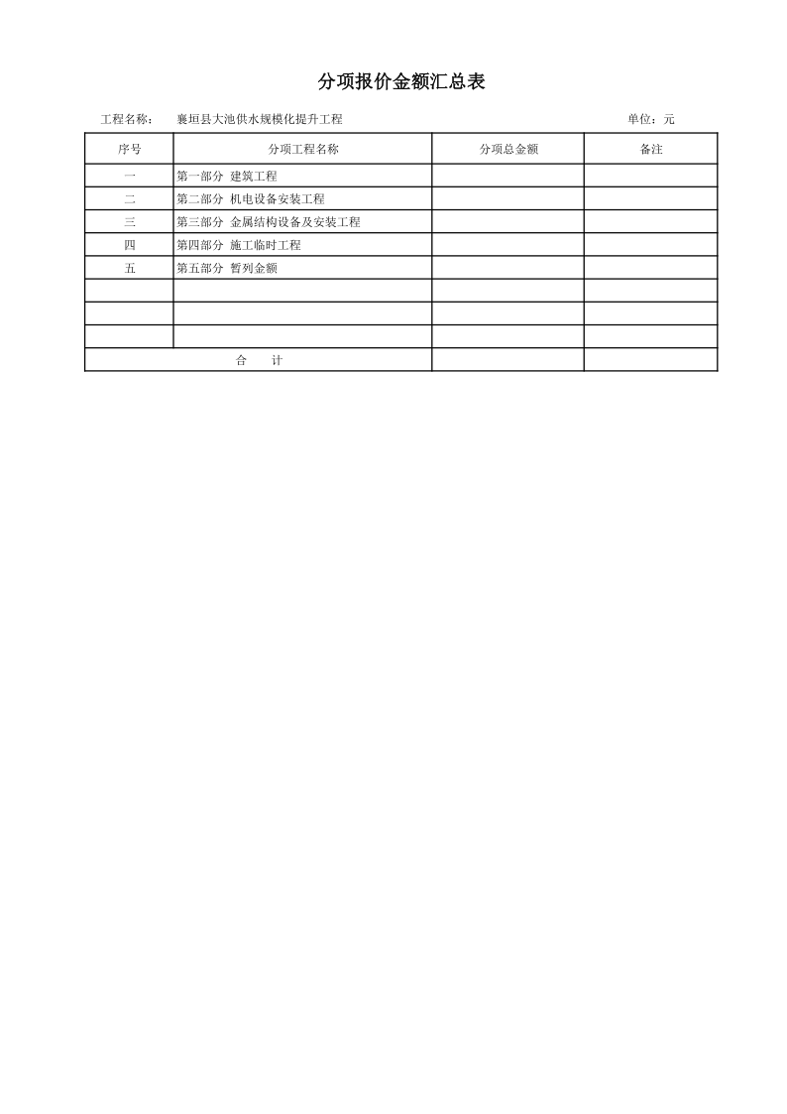

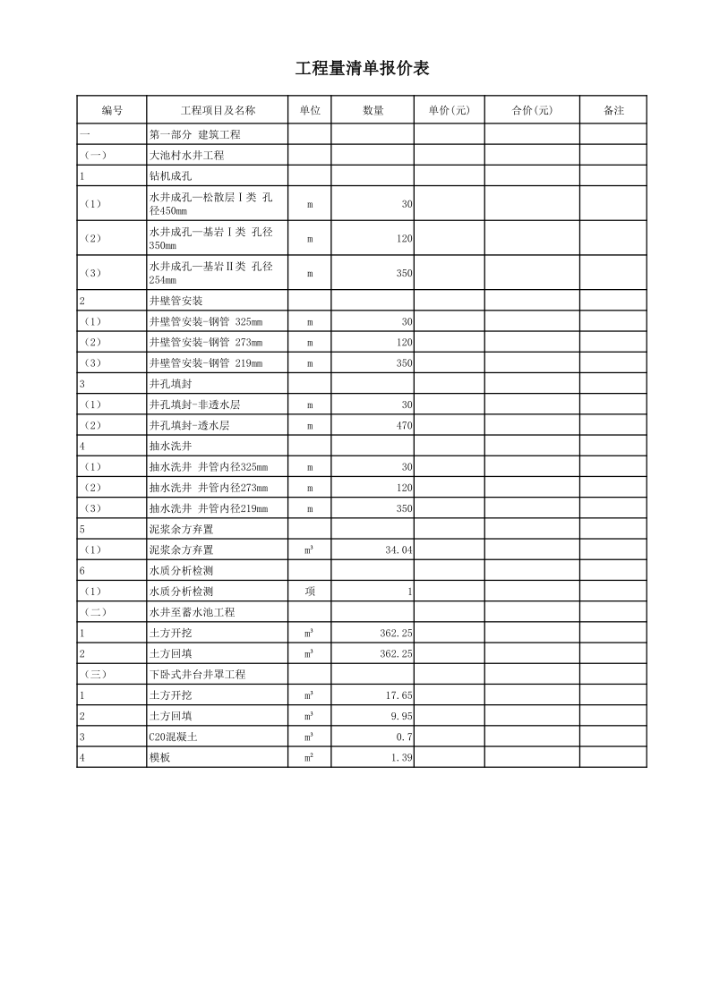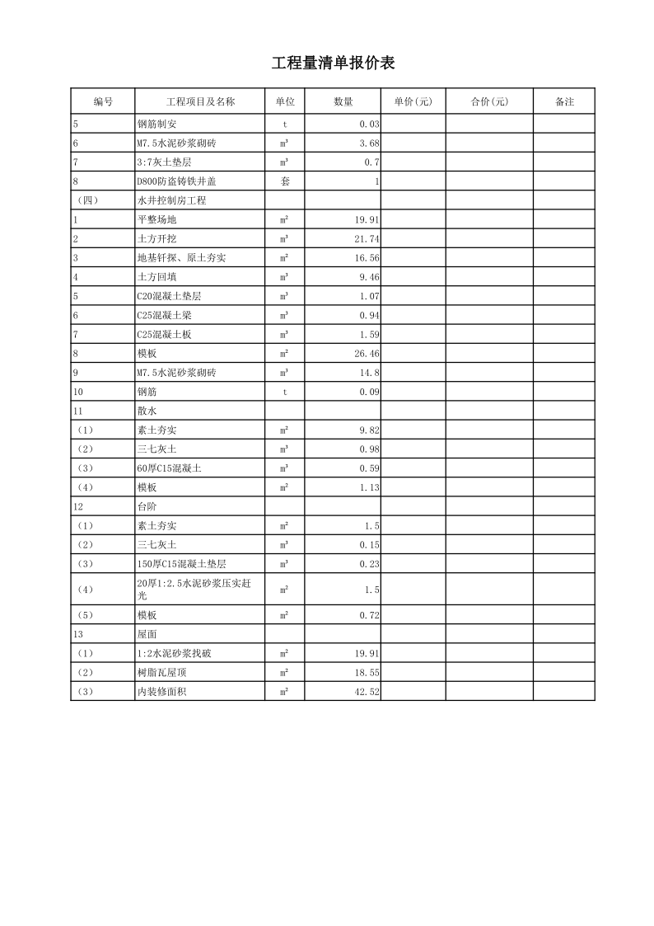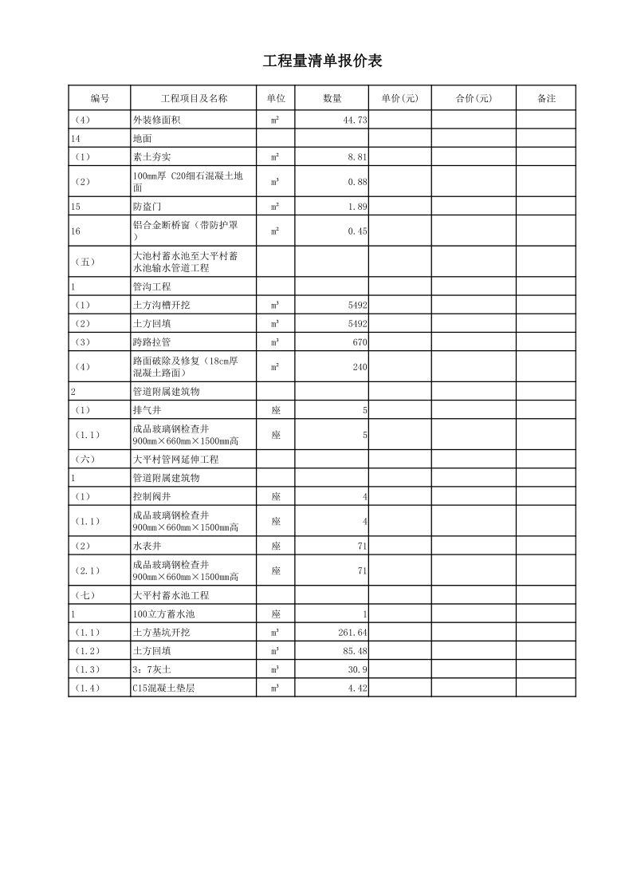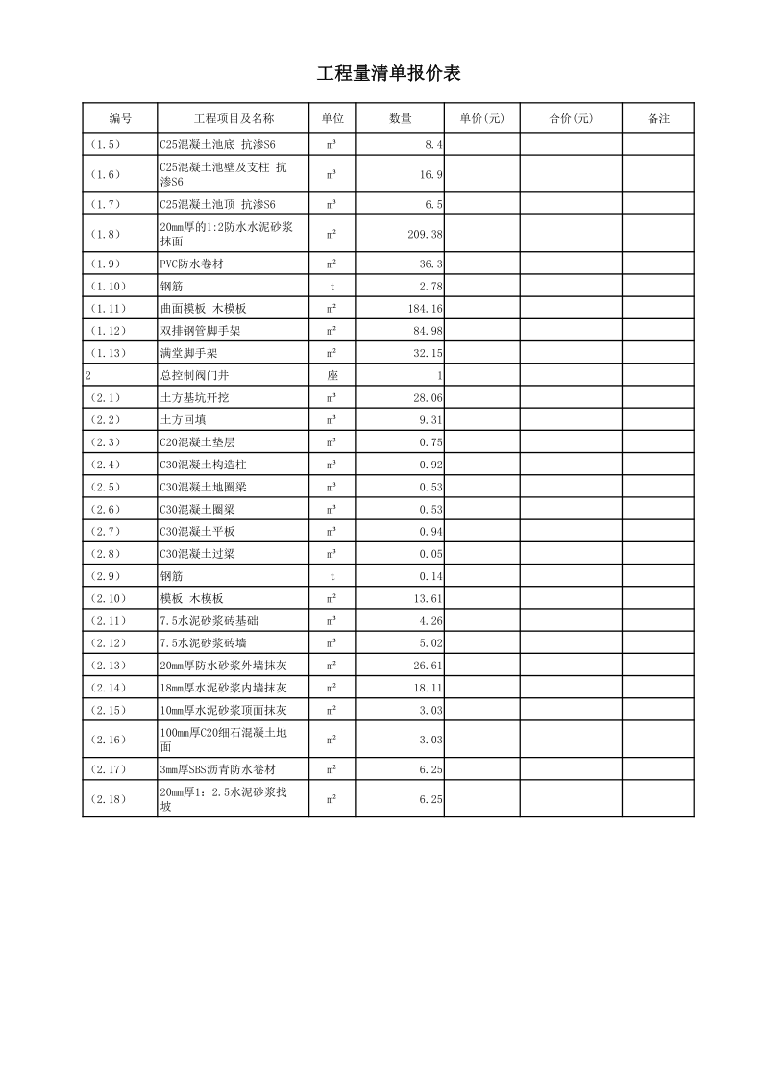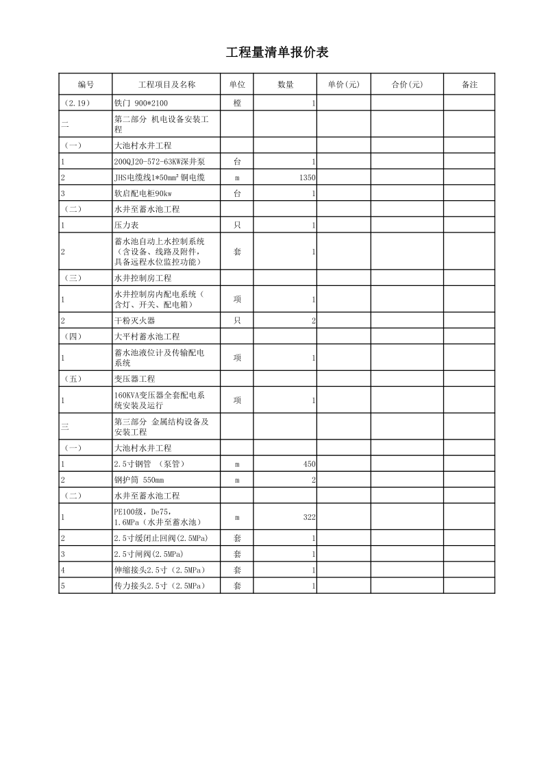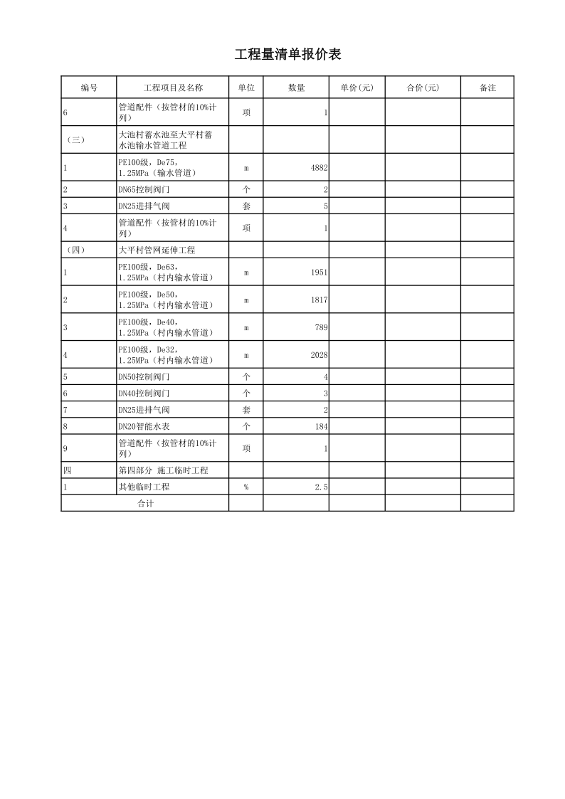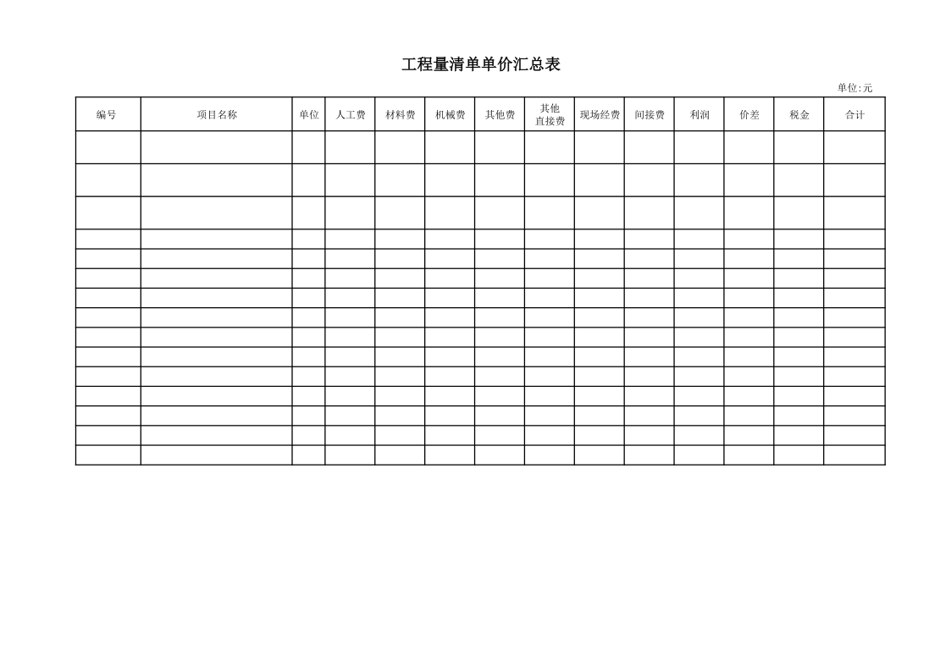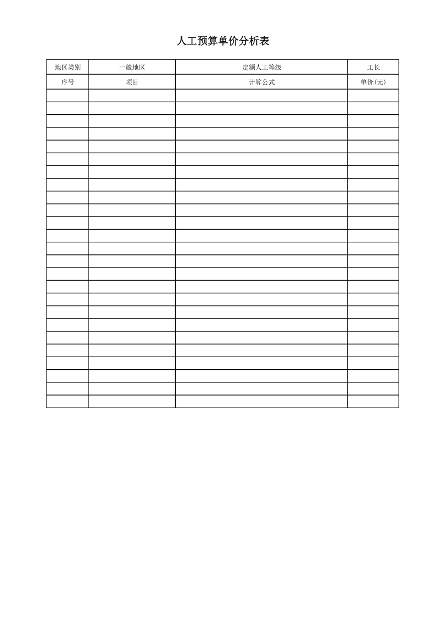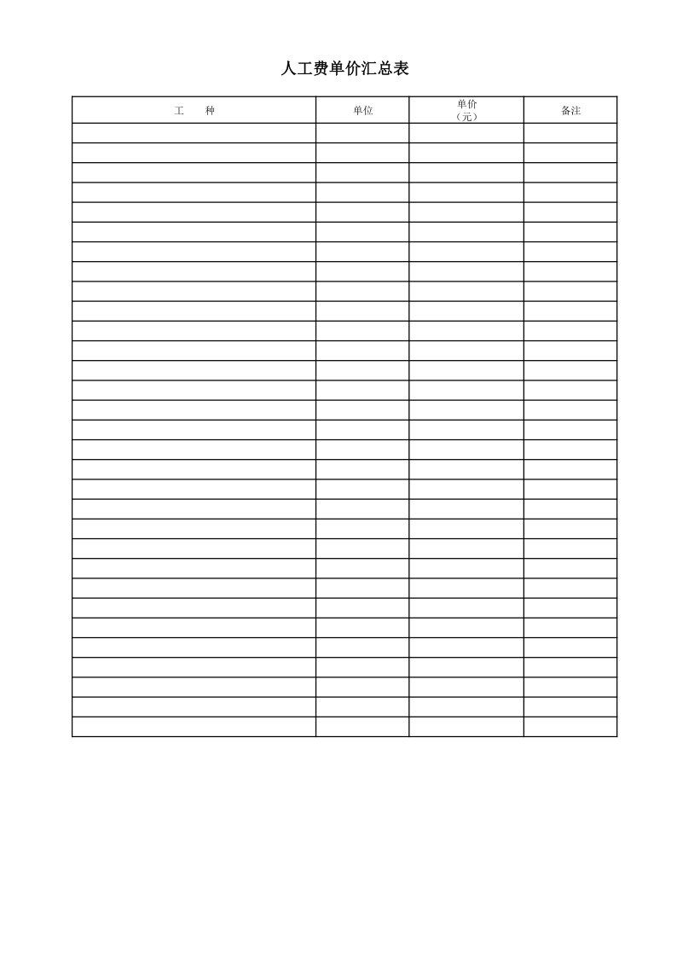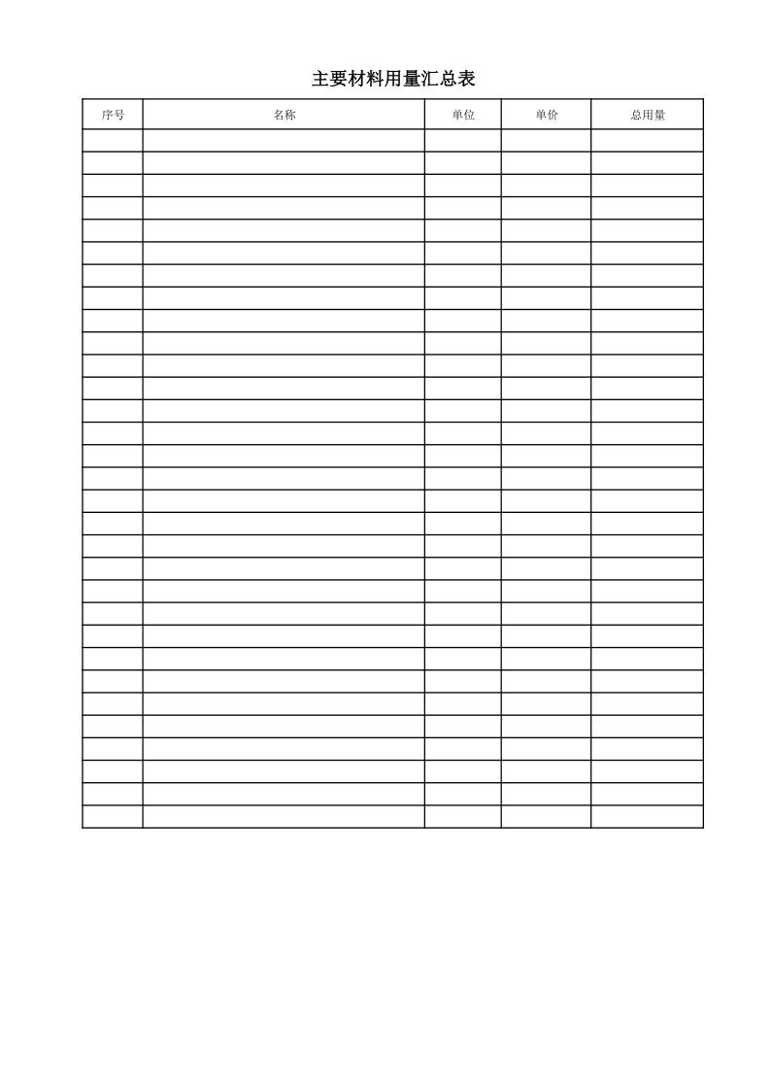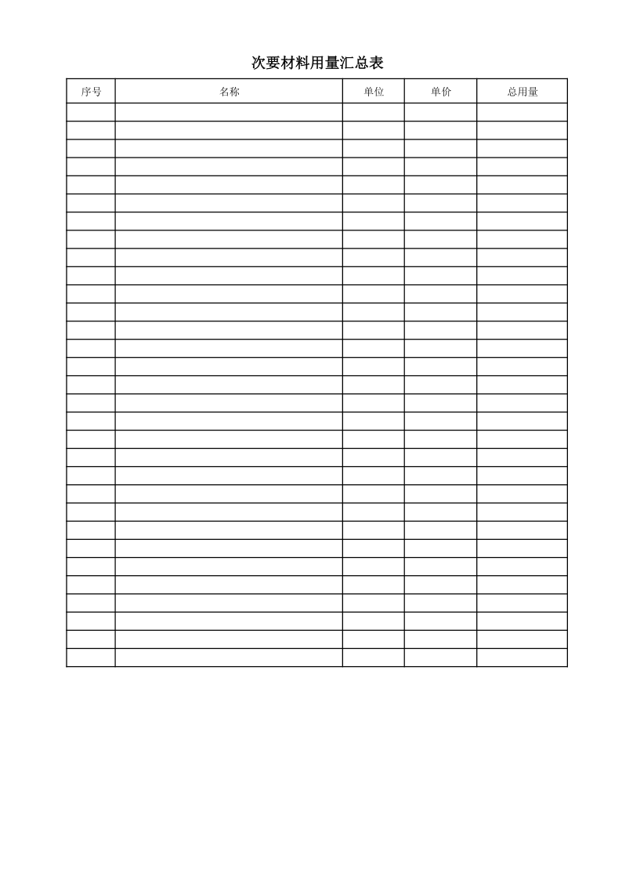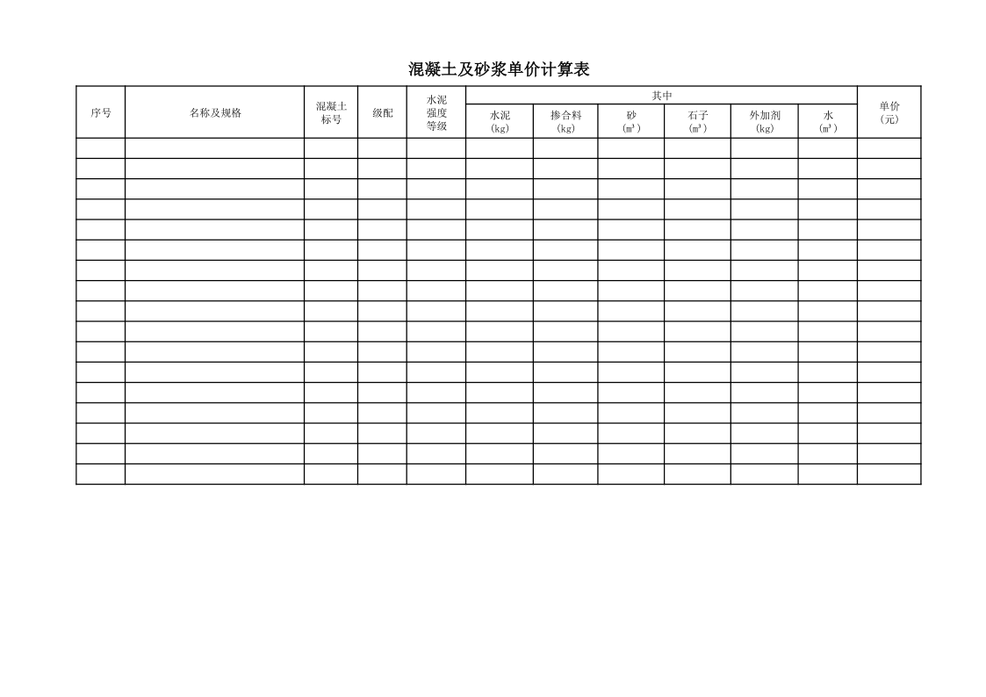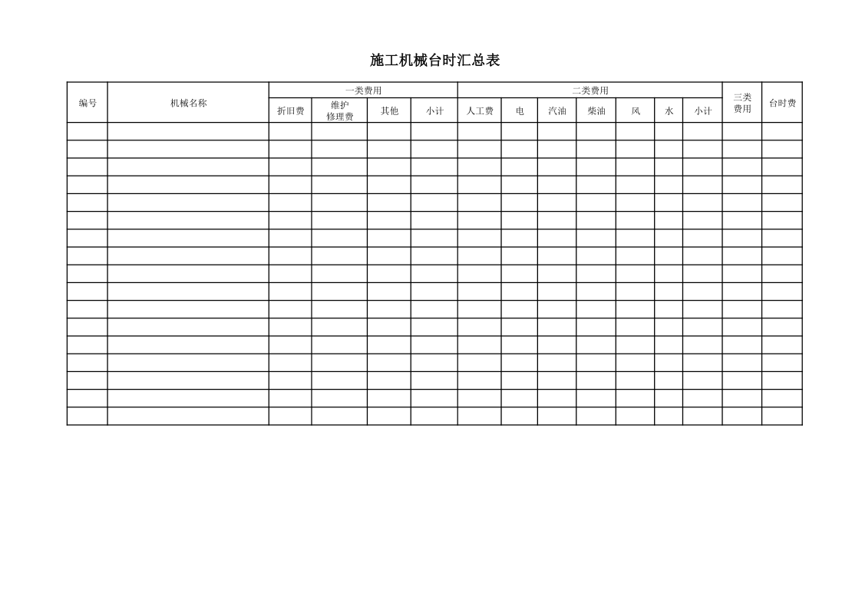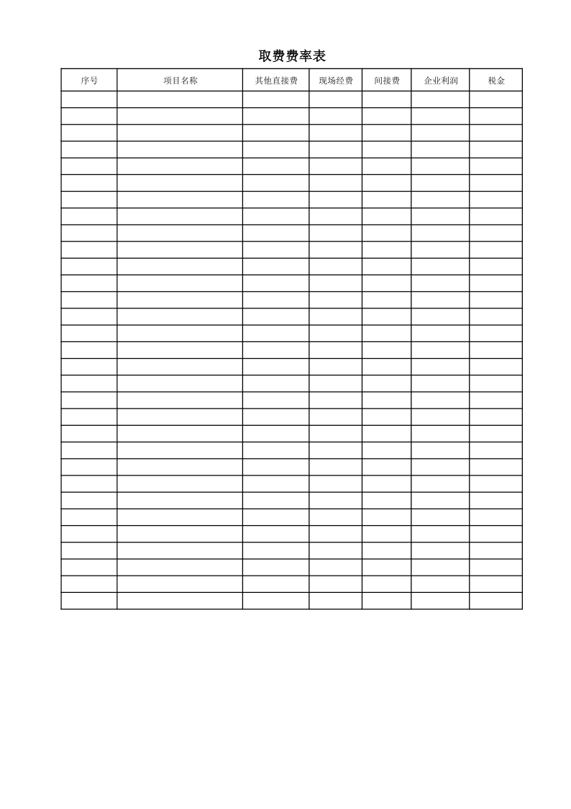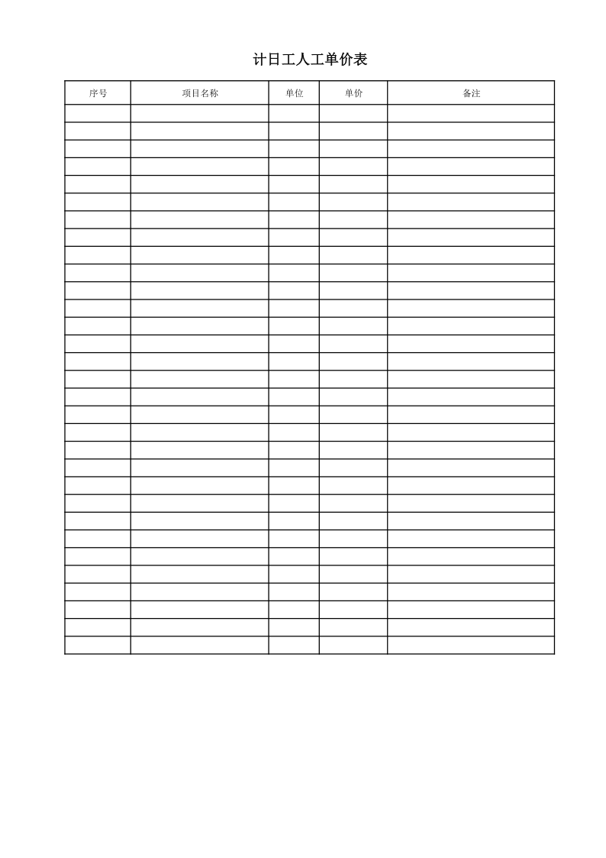

第六章 响应文件格式
（正本或副本）

响 应 文 件

项目名称：

项目编号：

报 价 人： （盖电子公章）

法定代表人
或其委托代理人： （电子签字或签章）

日 期： 年 月 日

一、报 价 函
致：
1、根据已收到的项目编号为 的 项目名称 工程的磋商文件，遵照《中华人民共和国政府采购法》、《中华人民共和国招标投标法》等有关规定，我单位经考察现场和研究上述工程磋商文件的报价人须知、合同条款、技术规范、图纸、清单及其他有关文件后，我方愿以人民币：
总报价：(大写) 元（￥ 元）
并按上述合同条款、技术规范、图纸的条件要求承包上述工程的施工、竣工，并承担任何质量缺陷保修责任。
2、我方已详细审核全部磋商文件，包括修改文件（如有时）及有关附件。
3、我方承认报价函附录是我方报价函的组成部分。
4、如果我方成交，我方保证按合同协议书中规定的开工日期开始施工, 内完成并移交全部工程，质量达到 。
5、我方同意所递交的响应文件在磋商文件的磋商须知中第13条规定的响应有效期内有效，在此期间内如果成交，我方将受此约束。
6、除非另外达成协议并生效，你方的成交通知书和本磋商文件将成为约束双方的合同文件的组成部分。
7、我方金额为人民币 元的保证金与本报价函同时递交。

报价单位：(电子公章)
单位地址：
法定代表人或授权代表：(电子签字或签章)
电话： 传真：
开户银行名称： 银行账号：
开户银行地址： 电话：

日期： 年 月 日

报价函附录

（一）投标函附录一
序号 | 项 目 | 内 容
1 | 工期 | （ 天）
2 | 自报质量等级
3 | 项目经理
4 | 响应文件有效期
5 | 本表中所有内容均要填写，没有具体内容时要填“无”不允许有空白处

报价人： (电子公章)
法定代表人或其委托代理人： (电子签字或签章)
年 月 日

（二）报价函附录二

承诺书
：
（报价人名称）在此声明，我方响应文件中的内容均系我方法人行为，各类资信情况及复印件均真实和准确；拟派往 （项目名称） （以下简称“本工程”）的项目经理 （项目经理姓名）现阶段没有担任任何在施建设工程项目的项目经理。一旦我单位成交，将实行项目经理负责制，保证并配备已报项目管理机构，按照响应文件承诺完成本工程施工。
由于上述信息存在不真实和弄虚作假情形，我方愿放弃成交并承担因此所引起的一切法律后果。
特此承诺

报价人： (电子公章)
法定代表人或其委托代理人： (电子签字或签章)
年 月 日

报价函附录三
报价一览表
项目名称：
项目编号：
响应报价 | 人民币(大写)： 小写：
工期
质量标准
项目经理

报价人： (电子公章)
法定代表人或其委托代理人： (电子签字或签章)
年 月 日

三、项目管理机构

（一）项目管理机构配备情况表
职务 | 姓名 | 职称 | 执业或职业资格证明 |  |  |  | 已承担  工 程 情 况
职务 | 姓名 | 职称 | 证书名称 | 级别 | 证号 | 专业 | 项目数 | 主要项目名称
备注：本表后附项目经理、技术负责人、材料员、安全员、施工员等上岗证件复印件；

（二）项目经理简历表
姓名 |  |  |  | 性别 |  |  |  | 年龄
职务 |  |  |  | 职称 |  |  |  | 学历
参加工作时间 |  |  |  |  |  | 担任项目经理年限
在建和近三年已完工程项目情况
建设单位 |  | 项目名称 |  |  | 建设规模 |  | 开、竣工  日 期 |  | 在建或已 完 |  |  | 工程质量
备注：本表后附项目经理的注册证书、安全生产考核证书（B证）复印件；

四、报价人及项目经理资信

（一）报价人近三年完成的类似项目情况表
项目名称
项目所在地
发包人名称
发包人地址
发包人联系人及电话
合同价格
开工日期
竣工日期
承担的工作
工程质量
项目经理
技术负责人
总监理工程师及电话
项目描述
备注
备注：1、本表后附竣工验收和合同（协议书）的复印件。每张表格只填写一个项目，并标明序号。
2、本表所有内容须填写完整，不能有空项或漏项，否则此项内容可能记零分。

（二）项目经理近三年完成的类似项目情况表
项目名称
项目所在地
发包人名称
发包人地址
发包人联系人及电话
合同价格
开工日期
竣工日期
承担的工作
工程质量
项目经理
技术负责人
总监理工程师及电话
项目描述
备注
备注：1、本表后附竣工验收和合同（协议书）的复印件。每张表格只填写一个项目，并标明序号；

五、施工组织设计

（根据磋商文件要求格式自拟）

六、资格审查资料
（一）法定代表人身份证明

单位名称：
单位性质：
地 址：
成立时间： 年 月 日
经营期限：
姓 名： 性别： 年龄： 职务：
系 （报价单位名称） 的法定代表人。
特此证明。
报价人： (电子公章)
日 期： 年 月 日

以下提供法定代表人身份证复印件：

（二）响应文件签署授权委托书

本授权委托书声明：我 （姓名）系 （报价人名称）的法定代表人，现授权委托 （单位名称）的 （姓名）为我公司签署本工程的响应文件的法定代表人授权委托代理人，我承认代理人全权代表我所签署的本工程的响应文件的内容。
代理人无转委托权，特此委托。
代理人： （签字）性别： 年龄：
身份证号码： 职务：
报价人： (电子公章)
法定代表人： (电子签字或签章)
授权委托日期： 年 月 日

以下提供委托代理人身份证复印件：

（三）报价人基本情况表
报价人名称
注册地址 |  |  |  |  |  | 邮政编码
联系方式 | 联系人 |  |  |  |  | 电 话
联系方式 | 传 真 |  |  |  |  | 网 址
组织结构
法定代表人 | 姓名 |  |  | 技术职称 |  |  |  |  | 电话
技术负责人 | 姓名 |  |  | 技术职称 |  |  |  |  | 电话
成立时间 |  |  |  | 员工总人数：
企业资质等级 |  |  |  | 其中 | 项目经理
营业执照号 |  |  |  | 其中 | 高级职称人员
注册资金 |  |  |  | 其中 | 中级职称人员
开户银行 |  |  |  | 其中 | 初级职称人员
账号 |  |  |  | 其中 | 技 工
经营范围
备注
备注：本表后附企业法人有效的营业执照副本、企业资质证书副本、安全生产许可证等材料的复印件并加盖单位公章。

（四）报价人财务状况
1、基本账户开户许可证或基本存款账户信息复印件加盖公章；
2、长治市政府采购供应商信用承诺函（格式附后）；

长治市政府采购供应商信用承诺函（格式）

致（采购人或采购代理机构）：
供应商名称（自然人姓名）：
统一社会信用代码（身份证号码）：
法定代表人（负责人）：
联系地址和电话：
为维护公平、公正、公开的政府采购市场秩序，树立诚实守信的政府采购供应商形象，本单位（本人）自愿作出以下承诺：
一、我单位（本人）自愿参加本次政府采购活动（项目名称： 项目编号： ），严格遵守《中华人民共和国政府采购法》及相关法律法规，依法诚信经营，无条件遵守本次政府采购活动的各项规定。我单位（本人）郑重承诺，我单位（本人）符合《中华人民共和国政府采购法》第二十二条规定和采购文件、本承诺函的条件：
（一）具有独立承担民事责任的能力；
（二）具有良好的商业信誉和健全的财务会计制度；
（三）具有履行合同所必需的设备和专业技术能力；
（四）有依法缴纳税收和社会保障资金的良好记录；
（五）参加政府采购活动前三年内，在经营活动中没有重大违法记录；
（六）符合法律、行政法规规定的其他条件。

二、我单位（本人）保证上述承诺事项的真实性。如所作信用承诺不实，自愿承担一切法律责任，接受政府采购监管部门和其他机关的审查和处罚。

供应商（电子章）：
法定代表人或授权代表、负责人、本人 (签字或电子印章)：
日期： 年 月 日
注：1.供应商须在投标（响应）文件中按此模板提供承诺函，既未提供上述承诺函，又未提供对应事项证明材料的，视为未实质性响应采购文件要求，按无效投标（响应）处理。
2.供应商的法定代表人或者授权代表的签字或盖章应真实、有效，如由授权代表签字或盖章的，应提供“法定代表人授权书”。

（五）磋商保证金交纳凭证

七、政策性要求部分
节能产品明细表（如适用）

包号 | 产品名称 | 制造商 | 产品型号 | 节能产品认证证书号/政府采购品目清单依据的标准
合计
注：节能产品根据财政部、国家发展改革委公布的《节能产品政府采购品目清单》或《节能产品政府采购清单》确定。提供所投产品所在页截图复印件，并予以标记。

报价人： (电子公章)
法定代表人或其委托代理人： (电子签字或签章)
年 月 日

环境标志产品明细表（如适用）

包号 | 产品名称 | 制造商 | 产品型号 | 环境标志产品认证证书号/政府采购品目清单依据的标准
合计
注：环境标志产品根据财政部、国家环保总局公布的《环境标志产品政府采购品目清单》或《环境标志产品政府采购清单》确定。提供所投产品所在页截图复印件，并予以标记。

报价人： (电子公章)
法定代表人或其委托代理人： (电子签字或签章)
年 月 日

中小企业声明函 (工程)

本公司(联合体)郑重声明，根据《政府采购促进中小企业发展管理办法》(财库﹝2020﹞46号)的规定，本公司 (联合体)参加 (单位名称) 的 (项目名称) 采购活动，工程的施工单位全部为符合政策要求的中小企业(或者：服务全部由符合政策要求的中小企业承接)。相关企业(含联合体中的中小企业、签订分包意向协议的中小企业) 的具体情况如下：
1. (标的名称) ，属于 建筑业 ；承建(承接)企业为 (企业名称)，从业人员 人，营业收入为 万元，资产总额为 万元 ，属于 (中型企业、小型企业、微型企业)；
2. (标的名称) ，属于 建筑业 (采购文件中明确的所属行业)；承建(承接)企业为 (企业名称)，从业人员 人，营业收入为 万元，资产总额为 万元，属于 (中型企业、 小型企业、微型企业)；
……
以上企业，不属于大企业的分支机构，不存在控股股东为大企业的情形，也不存在与大企业的负责人为同一人的情形。
本企业对上述声明内容的真实性负责。如有虚假，将依法承担相应责任。

企业名称 (电子签字或签章)：
日 期：

八、已标价工程量清单
（说明：已标价工程量清单按第五章“工程量清单”中的相关清单表格式填写。构成合同文件的已标价工程量清单包括第五章“工程量清单”有关工程量清单、响应报价以及其他说明的内容）

